Taller 1

Diagramas de flujo

a.

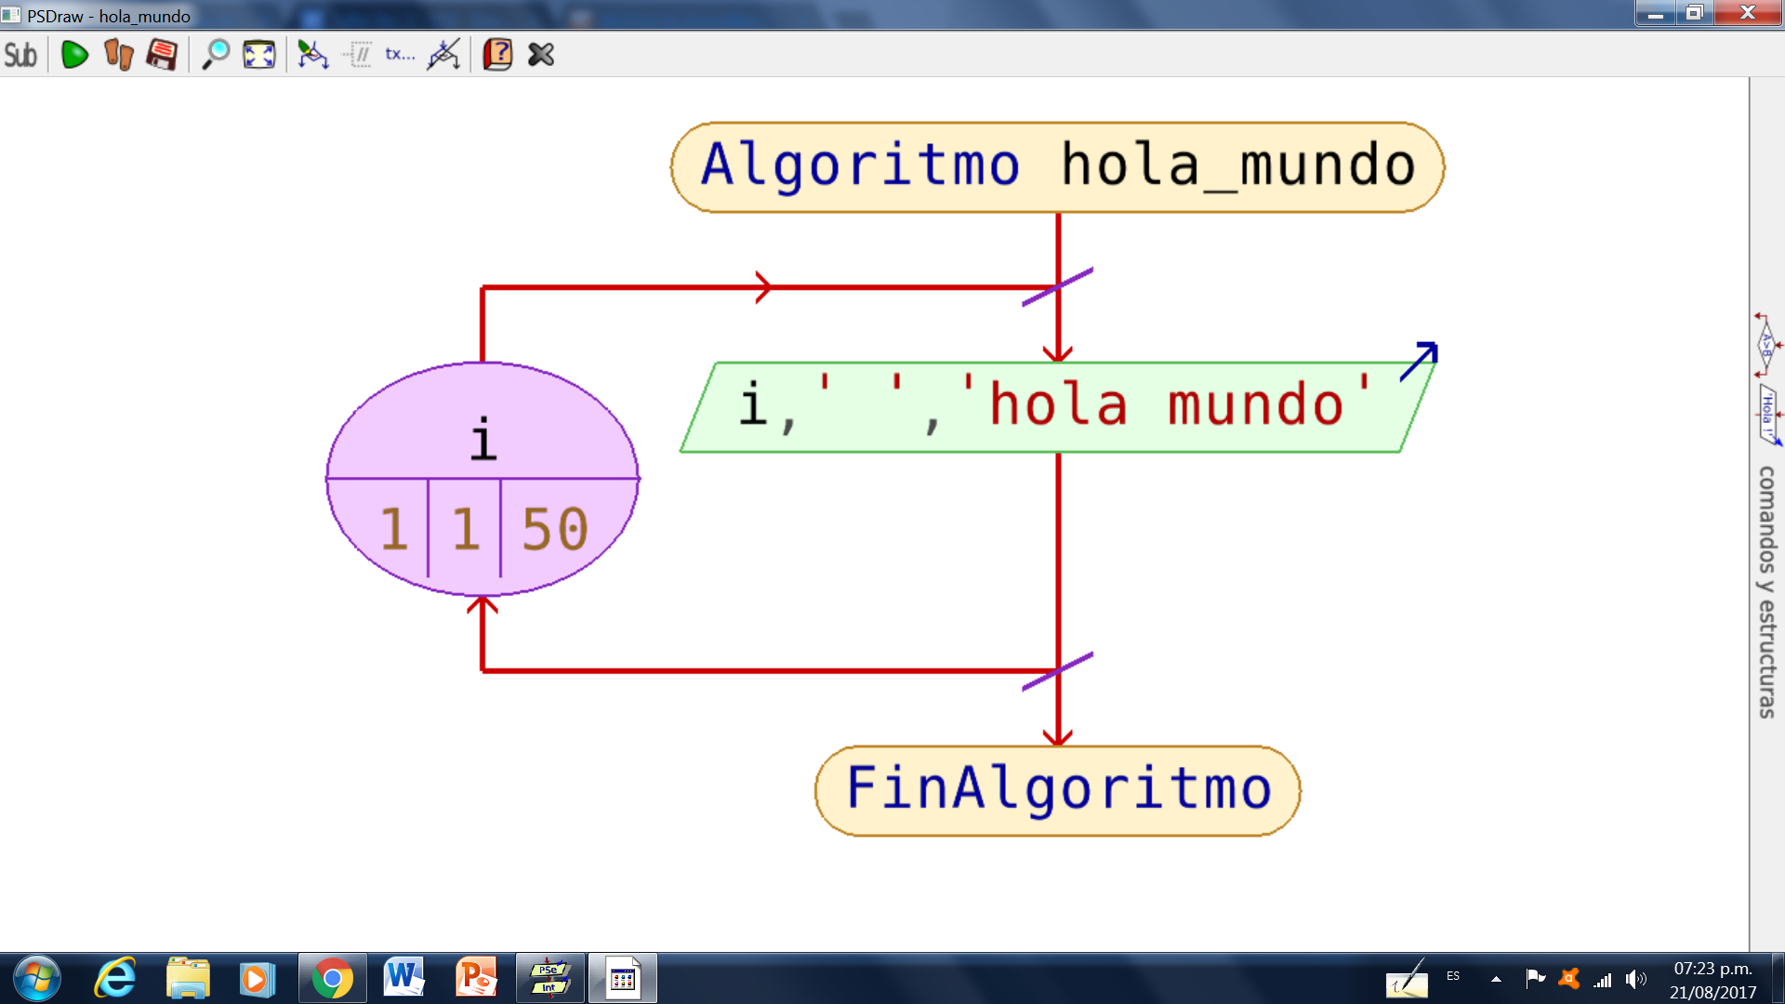

b.

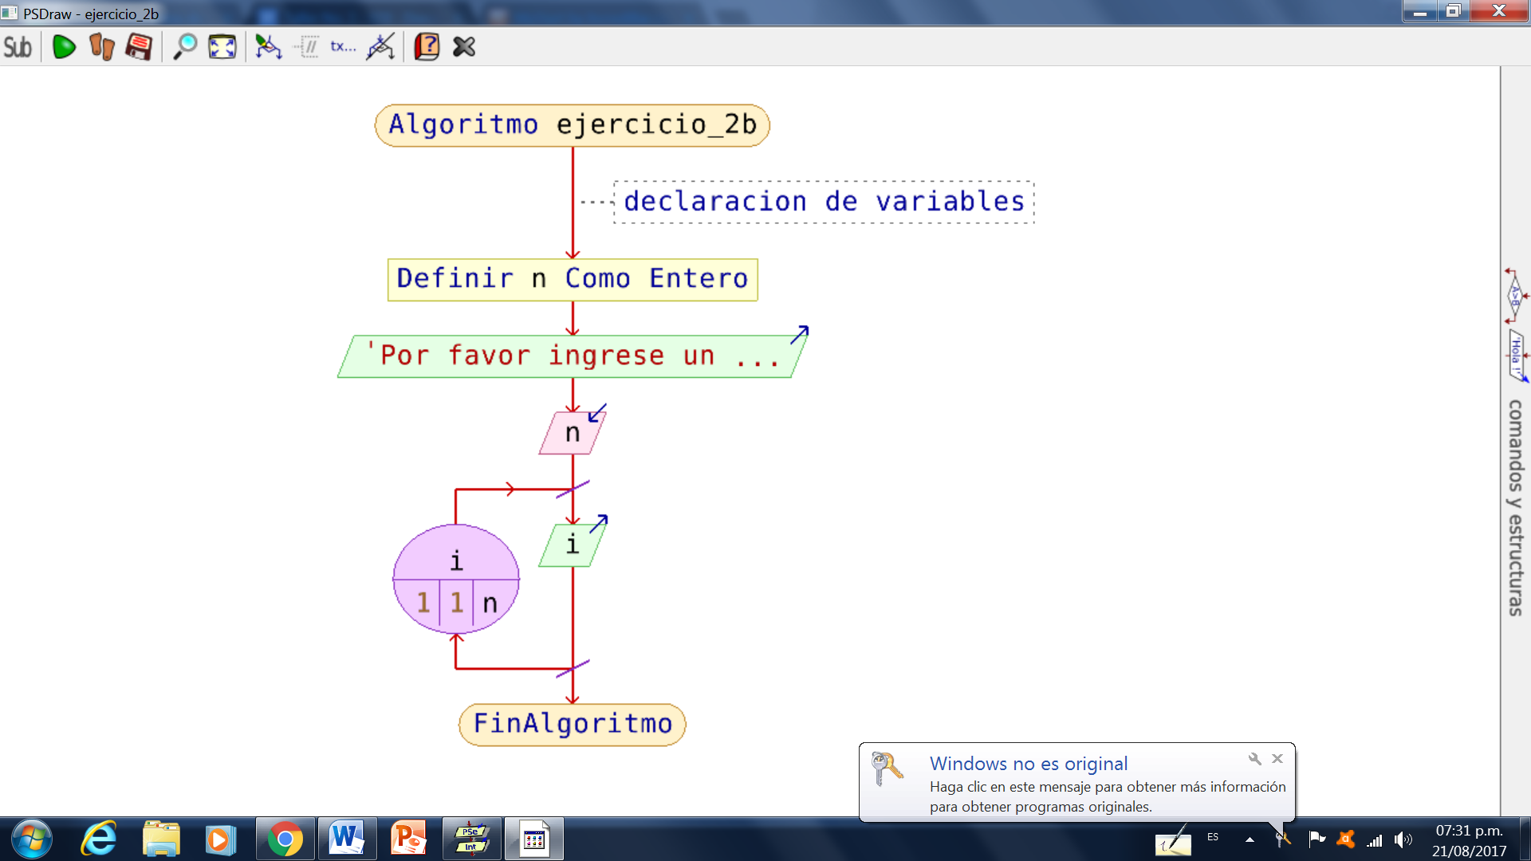

c.

.

3 a

Algoritmo ejercicio_3a

//declaracion de variables

Definir n,m como entero

escribir "Por favor ingrese un numero "

leer n

para a <- 2 hasta n hacer

m <- 2

ban <- verdadero

mientras ban = verdadero y m < a hacer

si a% m = 0 entonces

ban <-falso

Sino

m <- m+1

FinSi

FinMientras

si ban = Verdadero Entonces

Escribir "el numero " , m," " "es primo "

FinSi

FinPara

FinAlgoritmo

3 b.

Algoritmo ejercicio_3b

//declaracion de variables

Definir n como entero

escribir "Por favor ingrese un numero "

leer n

Si n% 2 = 0 Entonces

escribir "numero par "

Sino

escribir "numero impar "

Fin Si

FinAlgoritmo

3 c.

Algoritmo ejercicio_3c

//declaracion de variables

Definir n como entero

escribir "Por favor ingrese un numero "

leer n

Mientras n<> 0 Hacer

escribir "intentalo de nuevo "

leer n

Fin Mientras

escribir "Has ganado "

FinAlgoritmo